БУКВА И
НА ЧТО ПОХОЖА БУКВА
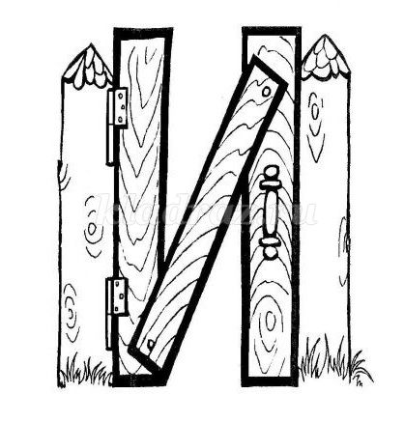
На калитку посмотри:
Чем она не буква И?
Между двух прямых досок
Одна легла наискосок.
(В. Степанов)

Молоток я раздобыл,
Из дощечек букву сбил.
Сколько здесь дощечек?
— Три!
А какая буква?
— И!
(Е. Тарлапан)

Буква И наискосок
Примеряла поясок.
Снизу вверх его тянула —
К правой ножке пристегнула.
(Т. Ванюхина)
УЧИМСЯ, ИГРАЯ
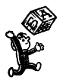 (Материал для игровых упражнений)
Звук
Фонетическая зарядка.
Как кричит осёл? (Иа-иа!..)

Кто внимательный?
1. Найдите одинаковый звук в словах: пила, аист, игла, ива.
2. Назовите имя девочки, которое сложено из последних звуков названий следующих предметов: грабли, шар, астра. (Ответ: Ира.)
3. Запомните слова со звуком [и], которые встретятся вам в рассказе.
Индеец Изумрудный Глаз.
В июле Игорёк приехал к бабушке в деревню. Утром он вышел из избы с красивым игрушечным луком и увидел игравшую во дворе девочку.
— Тебя как зовут? — спросил Игорь.
— Ириной. А тебя?
— Индеец Изумрудный Глаз! — гордо сказал Игорь.— Хочешь быть индейкой?
— Надо говорить не индейкой, а индианкой.
— Нет, индейкой!
— Тогда ты будешь индюком!
Игорёк подумал и сказал:
— Ну ладно. Ты прячься, а я тебя буду искать.
Идёт Игорёк, ищет, а Иринки нигде нет. Как будто исчезла! Подошёл к изгороди, раздвинул руками траву да как закричит:
— Ой-ёй-ёй-ёй! — и бежать. А Иринка ему вслед:
— Эх ты, индеец! Крапивы испугался! А ещё Изумрудный Глаз! (Г. Юдин)
4. Рассмотрите рисунки. Прочитайте слово, которое состоит из первых звуков названий изображённых предметов. (Ответ: игрушки.)
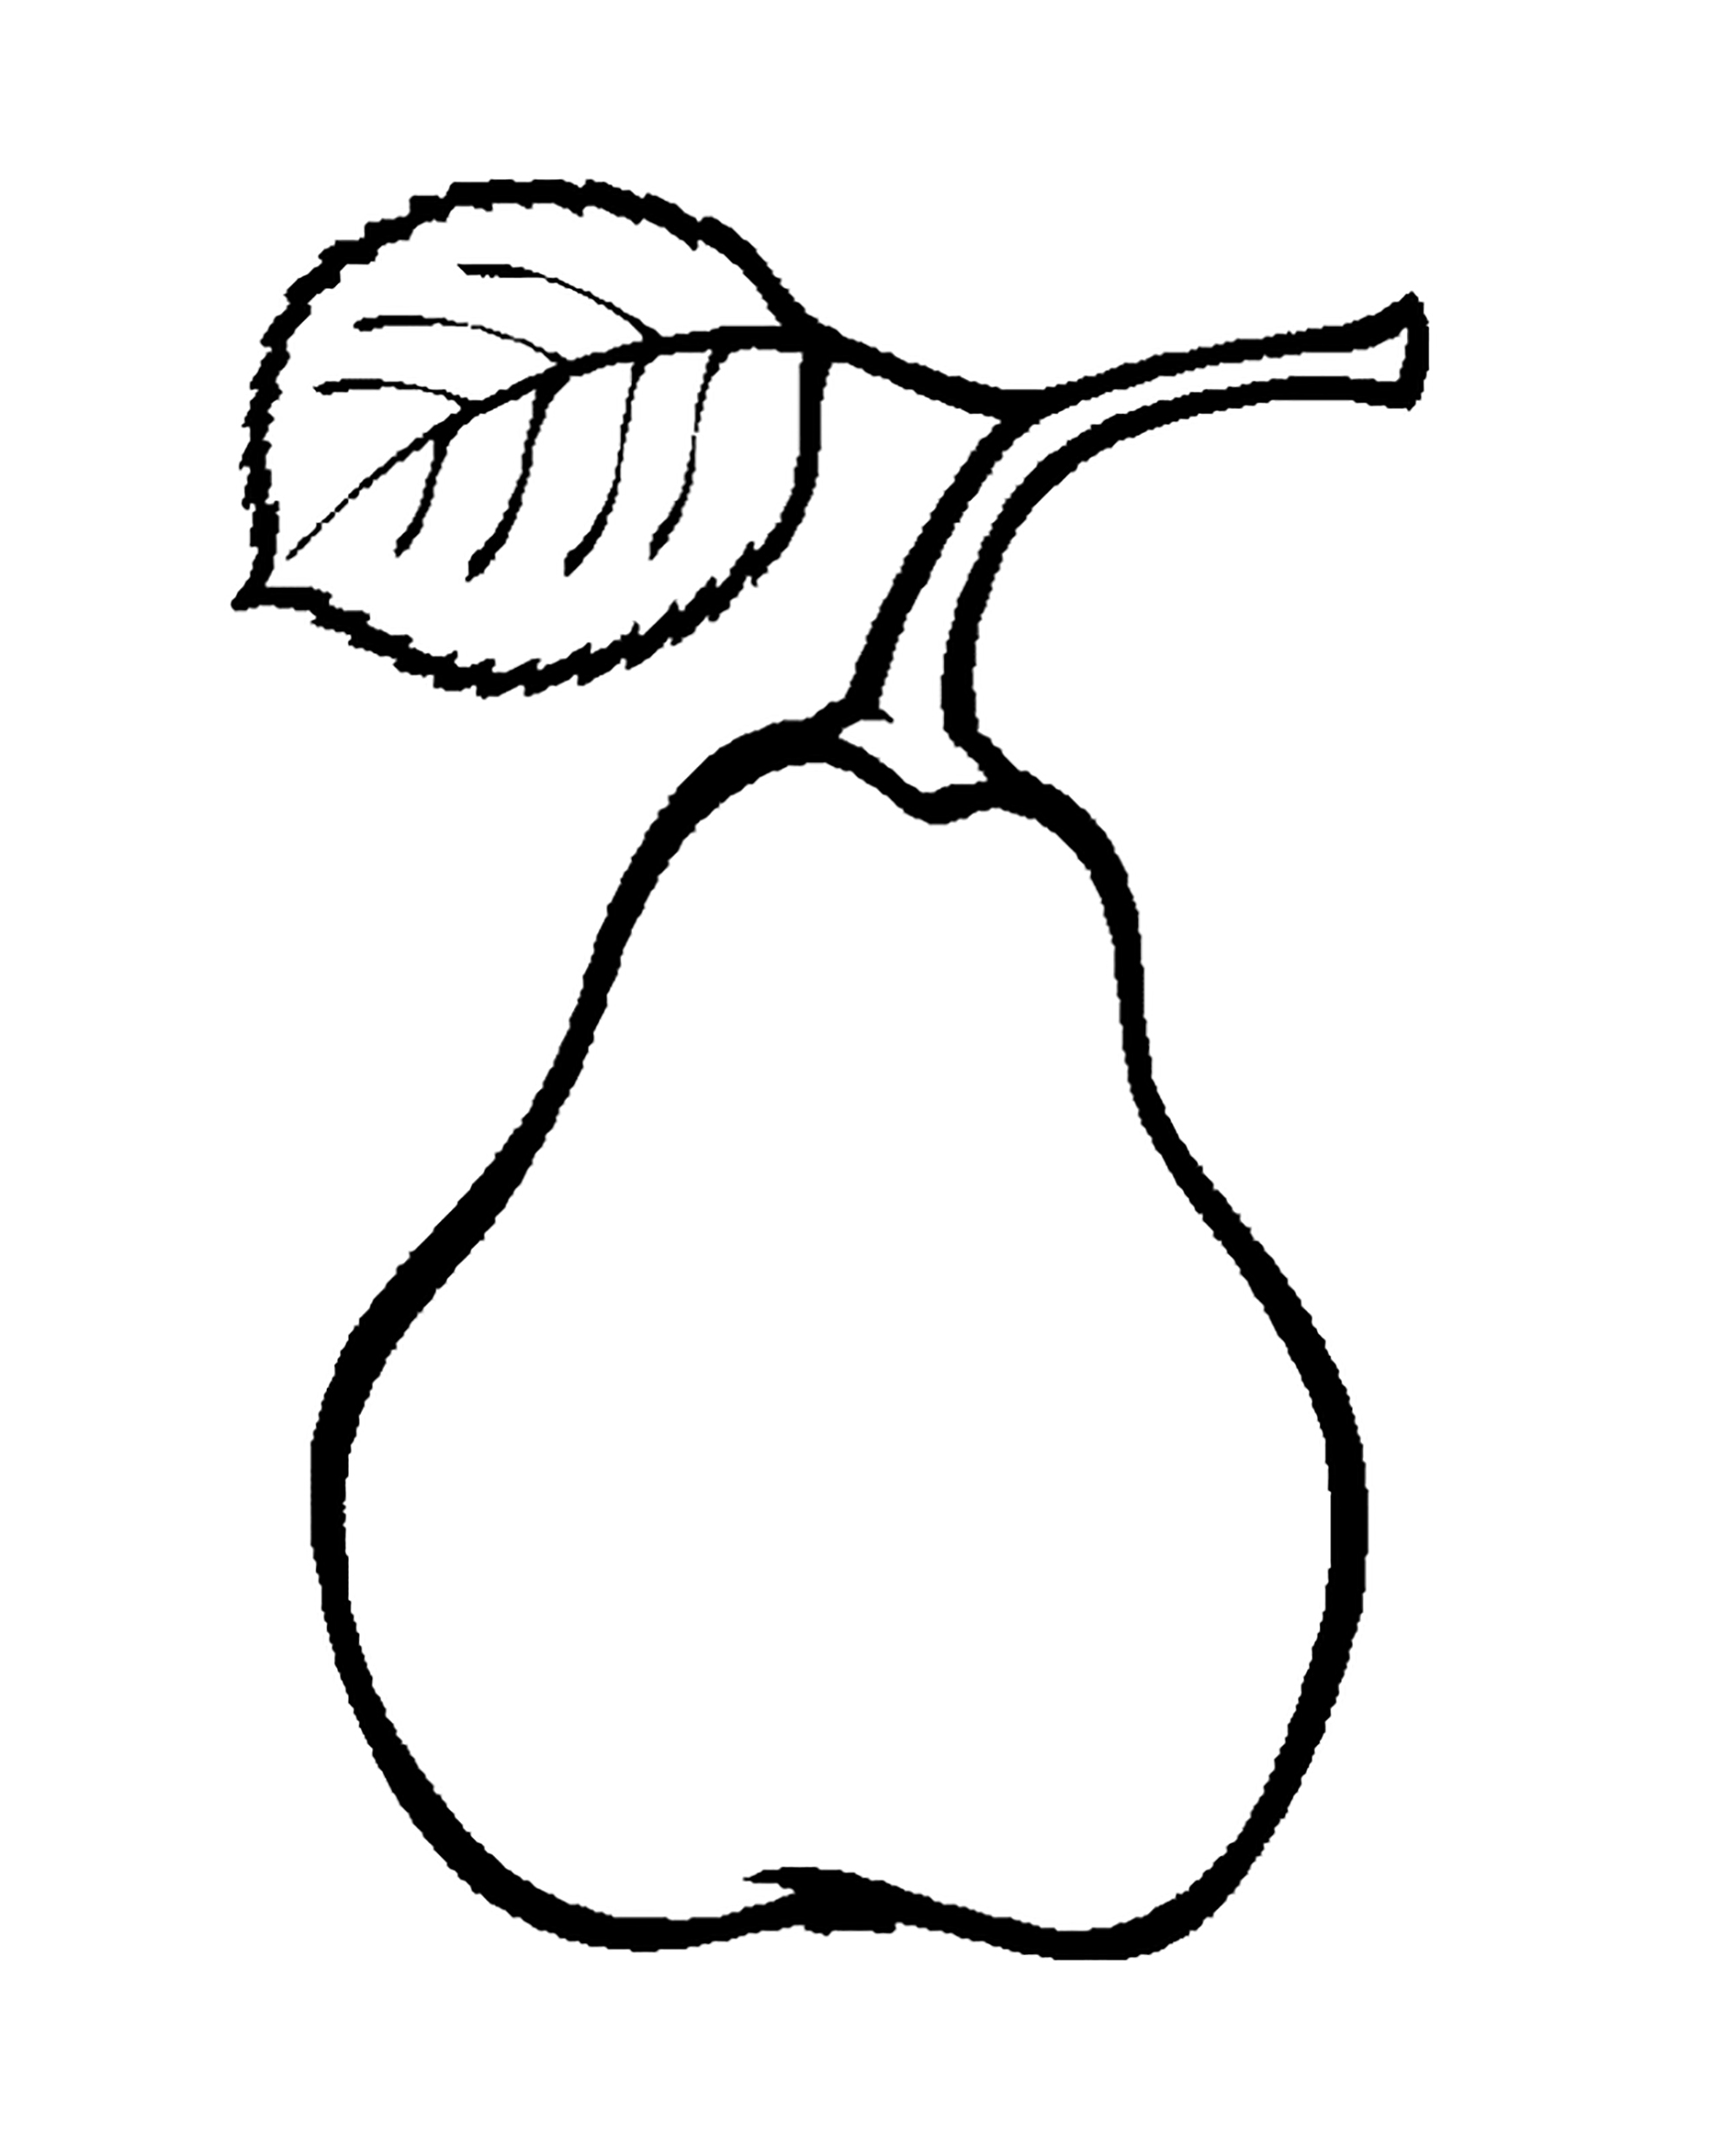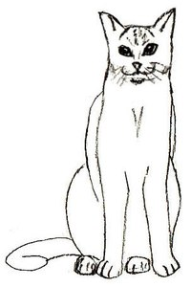

Узнайте звук.
1. Встаньте, если услышите звук [и] в словах: ель, йод, здравствуйте, ива, индюк, красный, синий, Илюша, яблоко, сливы.

Где звук?
Определите позицию звука [и] в словах: Лиза, грабли, аист, вилка, Никита, кит, Иван.
Кто больше?
1. Придумайте слова, в которых звук [и] был бы в начале (ива, Иван, Игорь), в середине (Марина, Лиза, Владимир), в конце (грабли, очки, санки).
2. Назовите слова о зиме, в которых слышится звук [и] (зима, снеговик, санки, коньки и т. д.).

Доскажите словечко.
Как это скучно —
Сто лет без движенья
В воду глядеть
На своё отраженье.
Свесила ветки с обрыва
Такая грустная … (ива).

Из упрямства ни на шаг
Не продвинется … (ишак).

В узкий глазок вдета тонкая нитка
И поплыла за корабликом прытко.
Шьёт, зашивает и колется колко.
А называют кораблик … (иголка).

Не колючий,
Светло-синий,
По кустам развешан … (иней).

Буду мастером таким,
Как наш дядя Евдоким:
Делать стулья и столы,
Красить двери и полы.
А пока сестре Танюшке
Сам я делаю ... (игрушки).

Никак не согласится
Она лежать без толку.
Кто знает мастерицу
Усердную … (иголку)?

Любопытный.
- Кем ты хочешь стать?
- Инженером, искусствоведом.
- Какие ты знаешь имена, начинающиеся с И?
- Иван, Илья, Ира, Инна.
- Какие ты помнишь вывески в городе с буквой И?
- Институт, ипподром.
- Какие города ты знаешь?
- Иваново, Истра, Иркутск.
- Какие знаете национальности?
- Ингуши, индейцы, индусы, индонезийцы, итальянцы, испанцы, исландцы.
- Какие сказочные персонажи тебе нравятся?
- Иванушка, Илья Муромец.

Слоговой аукцион.
Придумайте слова со слогами: фи (филин); си (Сима); ми (милый); ги (гири); ти (тихий).

Весёлая география.
Из названия какого города можно сделать начинку для сладких пирожков? (Изюм.)
Какая птица, потеряв одну букву, становится самой большой в Европе рекой? (И-Волга.)
Переставьте буквы в слове ИГРА так, чтобы получилась столица государства. (Рига.)

Сочиним сказку.
Поехали однажды три друга — мишутка, лиска и зайчик на экскурсию в город. Друзей звали так: у каждого в кличке был звук [и]. Кто догадался, как звали мишутку? Лиску? Зайчика? (Михайло, Хитрюга, Тишка.)
Едут-едут Михайло, Хитрюга и Тишка по лесным полянам и песни распевают. А вокруг цветов и ягод видимо-невидимо. Все названия цветов и ягод включают звук [и]. Что это были за цветы? (Колокольчики, иван-да-марья, кипрей, васильки.) Как назывались ягоды? (Малина, брусника, ежевика, голубика, костяника, земляника.) Какую из ягод выбрал себе Мишутка? (Малину.) И вдруг они увидели много-много птиц, которые лакомились на дереве вкусными красными ягодами. Что это было за дерево? В названии его тоже есть звук [и]. (Рябина.) А что за птички? (Синицы.)
Вот они подошли к реке и увидели ещё одно красивое дерево с раскидистой кроной. Оно стояло очень грустное, его даже называют плакучим. Что это за дерево? (Ива.)
Но вот выбрались они из леса и попали прямо на станцию. Пока они читали название станции, подошла электричка. Они не успели даже прочитать до конца название станции, только запомнили, что там тоже был звук [и]. Помогите, дети, назвать им эту подмосковную станцию, в названии которой был звук [и]. (Снегири и т. д.)
Приехали в город и сразу же побежали в магазин. Отгадайте, что это был за магазин? Там было много вещей на [и], которые очень любят не только дети, но и маленькие звери. (Игрушки.) Они купили себе три игрушки. Догадайтесь, какие это были игрушки, если в названии каждой был звук [и]. (Пирамидка, Буратино, машинка и т. д.)
А потом поспешили скорее домой, обратно в лес, чтобы затеять весёлые игры. Вот ведь какие истории случаются в жизни маленьких зверят!

Буква
Буква потерялась.
□ ра, □ гла, а □ ст.

Слово рассыпалось.
Составьте слово, которое начинается с и. ГИЛА (игла).

Превращение слов — волшебная цепочка.
Замените одну букву: игла — игра — икра.

Слоговое лото.
Составьте слова из слогов: а, иг, ик, ра, и, ист, ла. (Ответ: аист, игра, игла, икра.)

Занимательные модели.
1. и — — — (игра, икра, иней)
2. — и — — (лиса, пила, аист)
3. — — — и (очки, сани, гуси).

Лесенка.
ива
игра
искра
иголка
игрушка

Сквозная буква.
пила
липа
Зина
кино
зима

Наборщик.
ИГРУШКА (игра, рука, груша, круг, шар, уши, шкура, рагу, рак).

Прочитайте слово.
Если вы разложите шарики по-другому, то получится слово. (Ответ: игра.)


Прочитайте предложение.
Рассмотрите рисунки. Составьте предложение, используя первые буквы названий изображённых предметов. (Ответ: Нам нужен мир.)
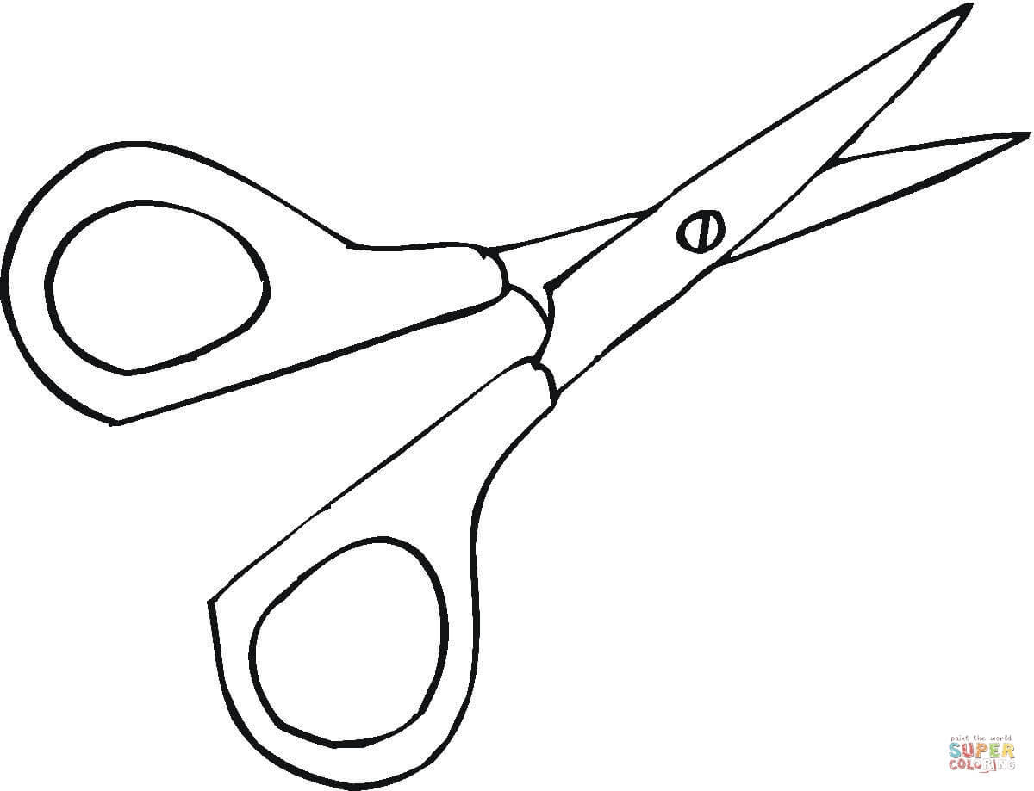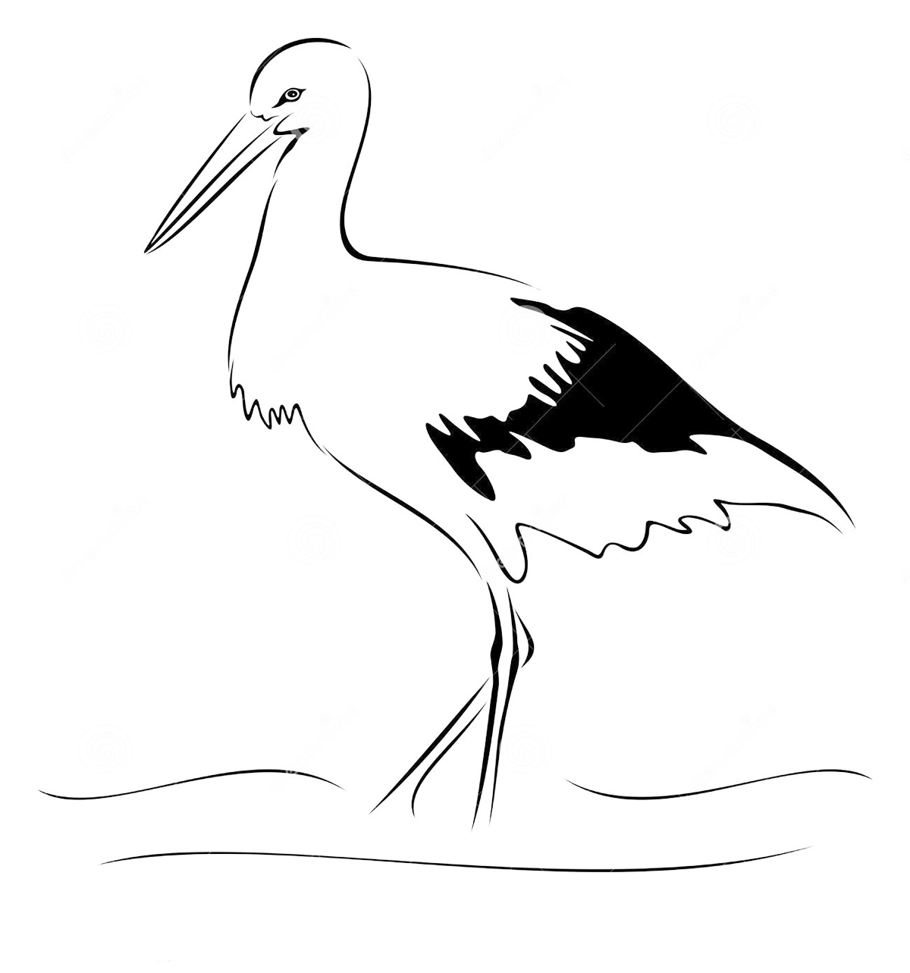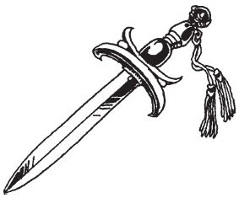

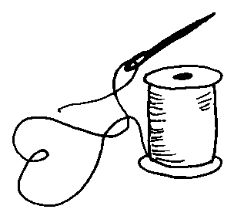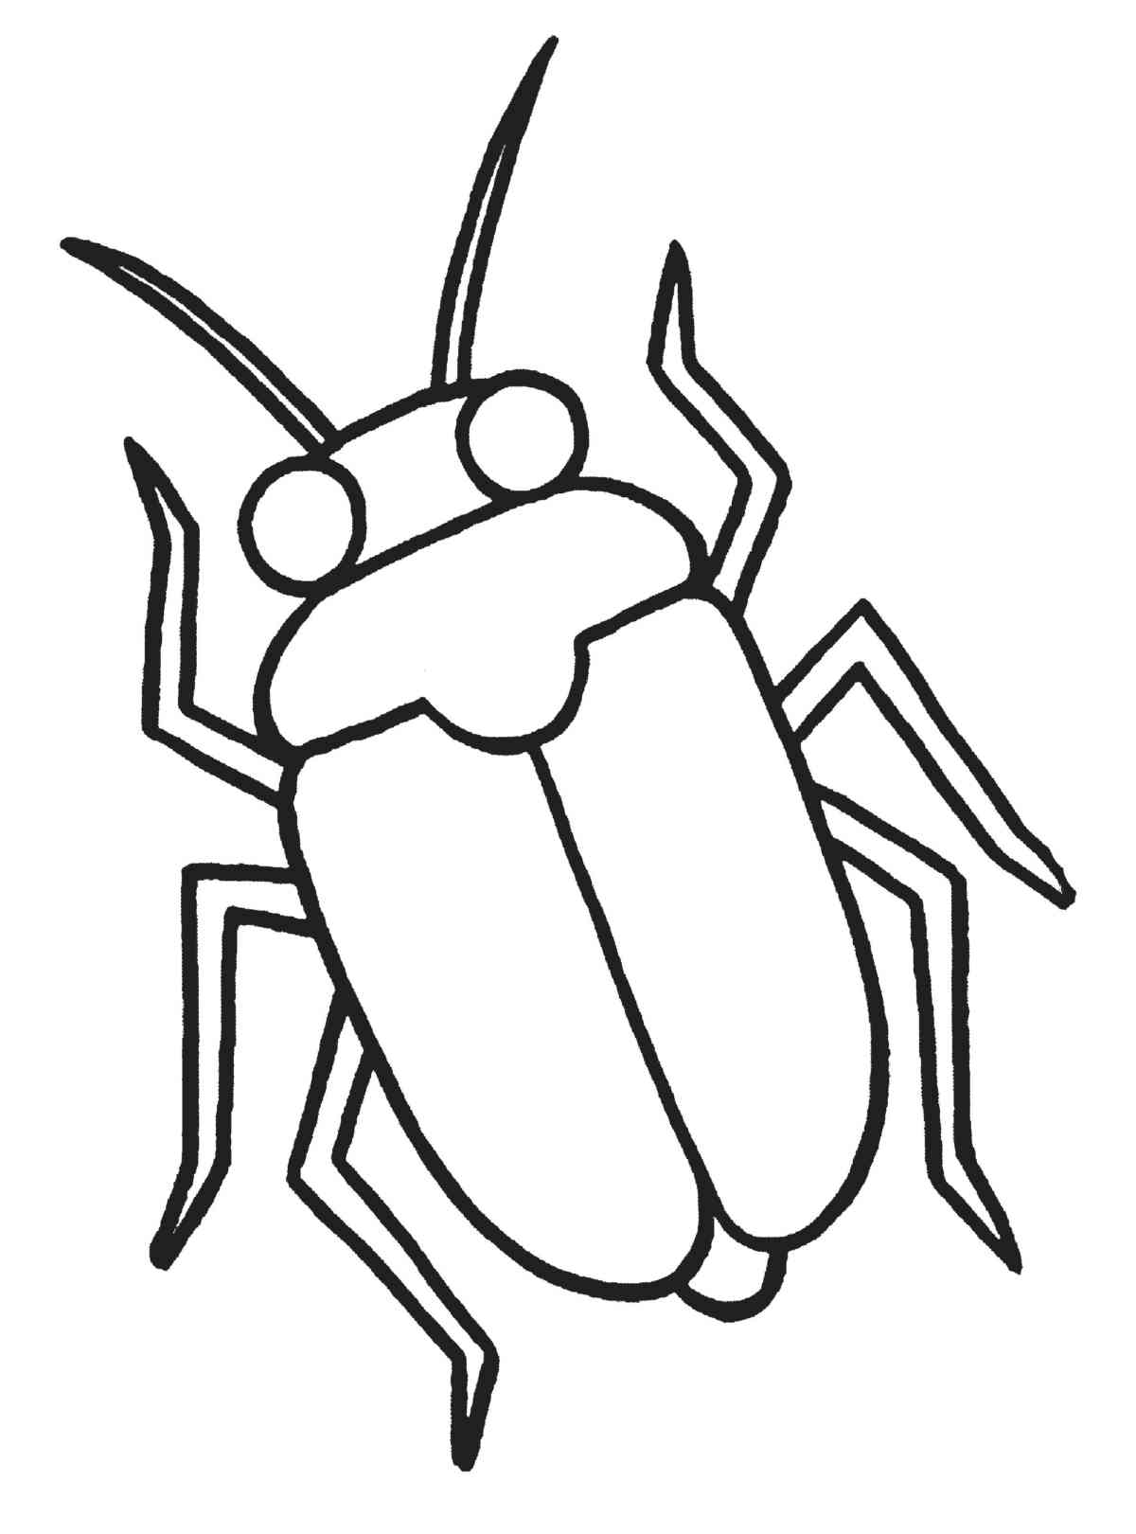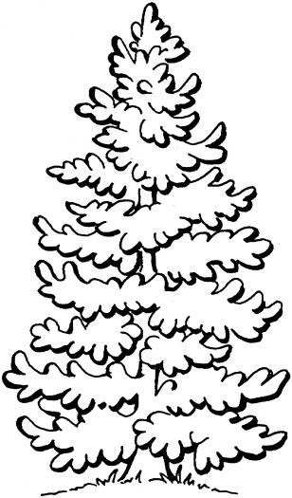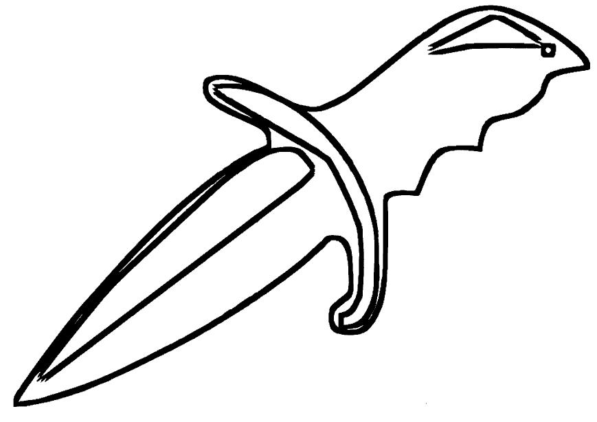



ЗАНИМАТЕЛЬНЫЙ МАТЕРИАЛ
 Кроссворды
Впишите в клеточки кроссворда всё, что белочка заготовила на зиму.
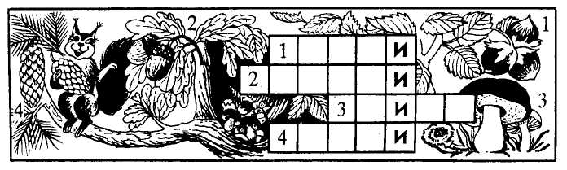
(Ответ: орехи, желуди, грибы, шишки.)

Волшебные квадраты.
Нужно переставить буквы так, чтобы получились слова, которые можно читать не только по вертикали, но и по горизонтали.
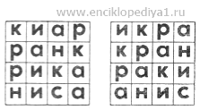

Найдите слова.
Какие ягоды собрал медведь в корзину? Заполните клеточки кроссворда.
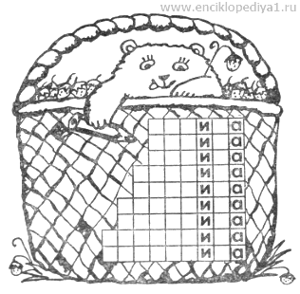
(Возможный вариант ответа: рябина, малина, калина, черника, ежевика, брусника, голубика, костяника, земляника.)

Шарады.
Я травянистое растение
С цветком сиреневого цвета,
Но переставьте ударение —
И превращаюсь я в конфету.
(и́рис — ири́с)

Мы всех — и взрослых, и детей —
В часы досуга развлекаем,
Но если нам приставить т,
Мы их ужасно испугаем.
(игры — тигры)
Анаграммы.
Игла (лига); игра (Рига); икра (раки); иск (икс); исток (кости).

Перевёртыши.
ИДИ ИСКАТЬ ТАКСИ, ИДИ.
ИДИ, МАКАР, К РАКАМ.
ИЩИ МАСЛИНЫ, НИЛ, САМ.
ИШАКУ КАЗАК СЕНА НЁС, КАЗАКУ КАШИ.

Превращения слов.
Загадочные уравнения.
С хитрым иксом я дружу.
По секрету вам скажу,
Выбегая из тетрадки,
Задаёт он мне загадки.
Никому и никогда
Ни за что на свете
Не стереть и не решить
Уравненья эти.

Кто ответит, например,
Что такое икс + р?
Думал я весь день вчера,
Что такое икс + ра.
Подсказал мне старший брат,
Что такое икс + рат.
Догадался я без брата,
Что такое икс + рата.
Не решила вся квартира,
Что такое икс + Ира.
Долго мучил я соседа,
Что такое икс + реда.
Икс + н + ра+ та,
То с бензином, то пуста.
Икс + та + на + ра.
Кто решил, тому «Ура!»
(Ответ: риск, искра, старик, актриса, ириска, редиска, канистра, санитарка.)

Малышки-коротышки.
Мы — малышки-коротышки.
Будем рады, если ты
Поразмыслишь и отыщешь
И начала и хвосты.
Это трудно, но не слишком.
Ты сумеешь или нет?
Нам, малышкам-коротышкам,
Срочно вышли свой ответ.
ИЛ (АртИЛлерия, белИЛа, вИЛы, гнИЛой, хИЛый, мИЛиция, стИЛь, сИЛа, бИЛьярд, анИЛин, фИЛин, антИЛопа, ванИЛин, вентИЛяция, кИЛька.)

Слова-невидимки.
Замените буквами чёрточки. Учтите, что все слова-невидимки состоят из одинаковых букв, только расположены они в разном порядке.
— Я притаилась за щекой.
и — и — — —
— А я расту вниз головой.
— — — и — — —
— Меня же вы легко найдёте
Среди моих друзей в компоте.
— — — и — — —
(Ответ: ириска, редиска, абрикос.)

Замените чёрточки буквами.
Игра.
и — — — — и — — — — и — — — — и
г — — — — г — — — — г — — — — г
р — — — — р — — — — р — — — — р
а — — — — а — — — — а — — — — а
(Возможные варианты ответов: итог, гора, рыба, арка; лира, угол, брат, дача; гриб, нога, гора, кран; сани, стог, спор, лапа.)

Играем в прятки.
Ученики и ученицы!
Прошу учесть, на этот раз
Играет в прятки одна птица.

КрасИВО ЛГАть умеют лисы,
А после — шасть! — и за кулисы.

Дон И ВОЛГА соединяются каналом.

Загадки.
Кудри в речку опустила
И о чём-то загрустила,
А о чём она грустит,
Никому не говорит.
(Ива)

Всех на свете обшивает,
Что сошьёт — не надевает.
(Иголка)

Не снег, и не лёд,

А серебром деревья уберёт.
(Иней)
Маленького роста я,
Тонкая и острая,
Носом путь себе ищу,
За собою хвост тащу.
(Иголка с ниткой)

Жаркий, знойный, душный день,
Даже куры ищут тень.
Началась косьба хлебов,
Время ягод и грибов.
Дни его — вершина лета.
Что, скажи, за месяц это?
(Июль)

Тёплый, длинный-длинный день,
В полдень — крохотная тень.
Зацветает в поле колос,
Подаёт кузнечик голос,
Дозревает земляника.
Что за месяц, подскажи-ка?
(Июнь)

Скороговорки.
Ишак в кишлак дрова возил,
Ишак дрова в траву свалил.

Испекла Иришка
Куклам по коврижке.
Нравятся коврижки
Гришке и Маришке.

У Ивашки рубашка,
У рубашки кармашки.

Иней лёг на ветви ели,
Иглы за ночь побелели.

— Вымыли ли вы куклу Милу?
— Мы Милу намылили и вымыли.

Играл Егорка
С Игорьком —
Скатился с горки
Кувырком.

Пословицы и поговорки.
Искру туши до пожара, беду отводи до удара.
Июль — макушка лета.
В июле на дворе пусто, а в поле густо.
Испокон века книга растит человека.
Хочешь есть калачи – не сиди на печи.
Сиди у моря, жди погоды.
Нет друга – ищи, а найдёшь – береги.

Весёлые стихи.
Ива.
— Ива, ивушка моя!
Кто, скажи, твои друзья?
— Солнышко меня ласкает,
Ветер косы заплетает.
(Г. Виеру)

Иголка и нитка —
Большие дружки.
Смотри, получились
Какие стежки!
(Е. Благинина)

Берегите игрушки!
Грузовик без колёс!
У ёжика отклеен нос!
Стали чёрными цыплята!
А из куклы лезет вата!
Были новыми игрушки,
А теперь они старушки.
Берём же скорей иголки и клей,
Нитки, катушки
И чиним игрушки!
И нам за это от души
Спасибо скажут малыши.
(Э. Успенский)

Индюк.
Индюку и лучший друг
Честно скажет:
- Ты – индюк!
(Б. Заходер)

Индюк из города идёт,
Игрушку новую везёт.
Игрушка не простая —
Индюшка расписная.
(Г. Сапгир)

Индюк надутый всем знаком,
Но дружат с ним едва ли.
Не важничай, чтоб индюком
Тебя не называли.
(Я. Аким)

Индюки сошлись у ивы:
«Ишь, как мы с тобой красивы!»
(Б. Тимофеев)

Считалки.
Завтра с неба прилетит
Синий-синий-синий кит.
Если веришь — стой и жди,
А не веришь — выходи.

СЛОВАРЬ

(Крылатые слова и выражения, происхождение слов)
Иголку негде воткнуть. (Ср.: яблоку негде упасть). О большом скоплении людей.
С иголочки. Новый, только что и очень хорошо сшитый. О безупречно (по моде) одетом человеке.
Игра не стоит свеч. О неоправдавшем себя деле, занятии. Первоначально: выигрыш так мал, что не окупает стоимости свечей, сгоревших во время игры (в карты).
Игра природы. Исключительное, редкое явление, отклонение от обычных норм.
Игра слов. Остроумное, каламбурное выражение.
Игра случая (судьбы). Непредвиденное или необъяснимое стечение обстоятельств.
Играть в загадки. Говорить намёками, неясно, туманно.
Играть в кошки-мышки. Хитрить, лукавить, стараясь обмануть.
Играть в молчанку. Отмалчиваться, уклоняться от разговора.
Играть первую скрипку. Быть главным в каком-либо деле.
Ищи ветра в поле. Не вернёшь обратно, не найдёшь. (Ср.: ищи-свищи.)
Как иголка в стогу (стоге) сена. О том, что нельзя, невозможно найти, обнаружить, разыскать.
Не иголка. То, что не может оставаться незамеченным. Не мелочь, не пустяк.
Как на иголках. В состоянии крайнего волнения, возбуждения, беспокойства.
Ставить точки над (на) и. Окончательно выяснить, уточнить все подробности, не оставлять недосказанным; доводить что-либо до логического конца. Этот фразеологизм является переводом французского выражения.
Во всю Ивановскую. Очень громко (кричать, храпеть и т.п.). Очень быстро, со всей силой и т.п. (делать что-либо). А связано это выражение с Московским Кремлём. Площадь в Кремле, на которой стоит колокольня Ивана Великого, называли Ивановской. На этой площади специальные люди — дьяки — оглашали указы, распоряжения и прочие документы, касавшиеся жителей Москвы и всего народа России. Чтобы всем хорошо было слышно, дьяк читал очень громко, кричал во всю Ивановскую.
Избушка на курьих ножках. В такой избушке в русских народных сказках живёт Баба-Яга. Образное название это идёт от тех деревянных срубов, которые в старину, чтобы предохранить их от загнивания, ставили на пеньки с обрубленными корнями. Одна из деревянных церквей в старой Москве, поставленная ввиду топкости места на такие пеньки, называлась «Никола на курьих ножках».
Выражение «избушка на курьих ножках» употребляется в переносном значении: небольшое, ветхое строение.
Изюминка. Выражение употребляется в значении: нечто придающее особый вкус, привлекательность чему-либо (блюду, рассказу, человеку и т.п.). Возникло из народной пословицы: «Не дорог квас, дорога изюминка в квасу».
В.В. Волина

